KARLŮV ŠRUM3C
Matematická gramotnost
Kategorie 1. – 3. ročník

Milí žáci, tento týden budete plnit úkol z matematiky a logiky. Ničeho se nebojte i matematika může být zábavná. Celkem na Vás v tomto kole čekají 3 úkoly. Přeji Vám hodně štěstí při plnění těchto úkolů.

A. Na vyznačená místa doplň správně některé z chybějících znamének početních výkonů +, -, ., :

- 2 . 3 . 2 ___ 3 = 15
- 2 ___ 3 ___ 2 ___ 3 = 9
- 2 ___ 3 ___ 2 ___ 3 = 5

B. Kolik čtverců a obdélníků vidíš na obrázku?
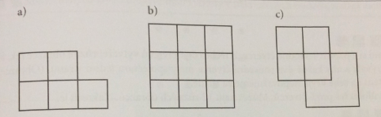
Doplň do tabulky:
Obrazce | Počet čtverců | Počet obdélníků
a)
b)
c)

C. V následujících úlohách je vhodné využít soubor shodných krychlí z plastu, dřeva, nebo z pěnové hmoty ke kontrole správnosti.
Z kolika krychlí jsou složeny jednotlivé stavby?
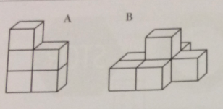
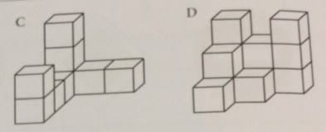
Doplň do tabulky:
Stavba | Počet krychlí
A
B
C
D

Spočítej, z kolika krychlí jsou postaveny všechny stavby.
Celkový počet krychlí je ……………. (napiš počet).
Pokus se postavit ze stejného celkového počtu krychlí svou stavbu. Až ji dostavíš, vyfoť ji a odešli spolu s výsledky všech úkolů.

Shrnutí:
- Doplňte znaménka.
- Spočítejte daná geometrická tělesa / prostorová tělesa.
- Vytvořte stavbu. Pošlete fotku/fotky.
- Vše zašlete na email map.jablunkov@gmail.com (viz pravidla soutěže)

Použité zdroje: Matematika pro bystré a nadané žáky; Budínová, Blažková, Vaňurová, Durnová

